HƯỚNG DẪN ĐĂNG KÝ THAM GIA BẢO HIỂM SỨC KHỎE NĂM 2026
- Bước 1: Kê khai các thông tin cá nhân của viên chức theo các nội dụng yêu cầu trong biểu mẫu (dấu “*” là các thông tin bắt buộc nhập):
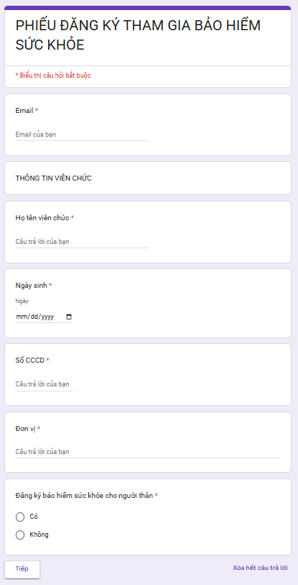

+ Nếu quý thầy/cô không có nhu cầu đăng ký tham gia bổ sung cho người thân, chọn “Không” và bấm nút “Tiếp” để tiến hành gửi Phiếu đăng ký tham gia bảo hiểm sức khỏe”.
+ Đối với trường hợp quý thầy/cô muốn đăng ký tham gia bổ sung cho người thân, chọn “Có” và bấm nút “Tiếp” đế tiếp tục kê khai thông tin người thân.
- Bước 2: Kê khai thông tin người thân tham gia bổ sung Chương trình bảo hiểm sức khỏe theo các thông tin được yêu cầu như sau:
+ Trường hợp người thân tham gia bổ sung chưa có số CMND/CCCD, vui lòng nhập số “0” và ô điền thông tin;
+ Ghi rõ mối quan hệ của người thân được đăng ký tham gia bổ sung;
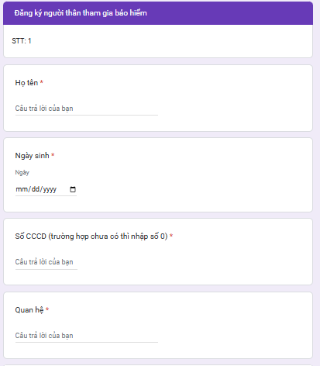
+ Để tiếp tục kê khai cho người thân kế tiếp, chọn “Có” và bấm nút “Tiếp” bên dưới.
+ Thực hiện kê khai thông tin của người thân thứ 2 tương tự như đã làm ở người thân đầu tiên bao gồm các thông tin như họ tên của người thân thứ 2, ngày sinh, số CMND/CCCD, quan hệ;
+ Tiếp tục thực hiện theo các bước trên cho những người thân kế tiếp cho đến hết.
- Bước 3: Gửi phiếu đăng ký cho cán bộ quản lý
Sau khi đã đăng ký thông tin cho người thân xong, quý thầy/cô để thực hiện gửi phiếu đăng ký như sau:
+ Chọn “Không” (1), sau đó chọn nút “Tiếp” (2) để chuyển sang trang xác nhận gửi thông tin phiếu đăng ký bổ sung;
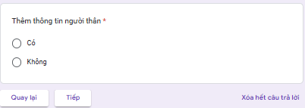
+ Trường hợp cần kiểm tra và chỉnh sửa lại các thông tin đã chọn nút “Quạy lại” (3);
+ Để hoàn tất và gửi phiếu đăng ký bấm nút “Gửi” (4).
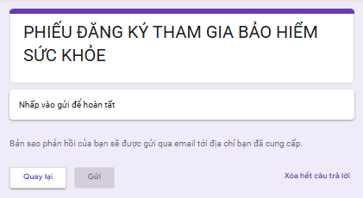
- Trong quá trình thực hiện đăng ký, nếu quý thầy/cô có thắc mắc cần trao đổi thêm, vui lòng liên hệ Ban Tài chính - Kế hoạch đầu tư, Ms. Nguyễn Toàn Xuân Nhã (xuannha@ueh.edu.vn).

